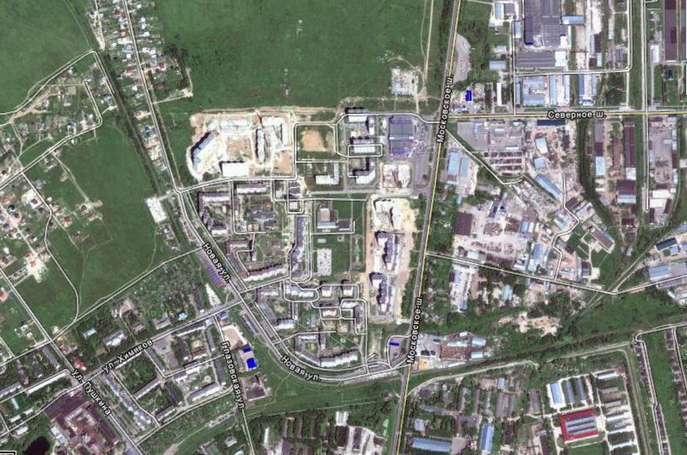
г. Серпухов
Микрорайон
«Ивановские Дворики»
Гипермаркет «Реал»
Москва – 75 км
ТРК «Б-класс»
На ж/д вокзал
В центр города
Наши дома

